Easy start: snel inzicht en overzicht.
Online overal beschikbaar op je PC, IPad of telefoon.

1. Handleiding easy start
Verkort aan de slag met CannonWorks

Instellingen
- Klik linksboven op je logo en op “instellingen” hier vind je de instellingen.
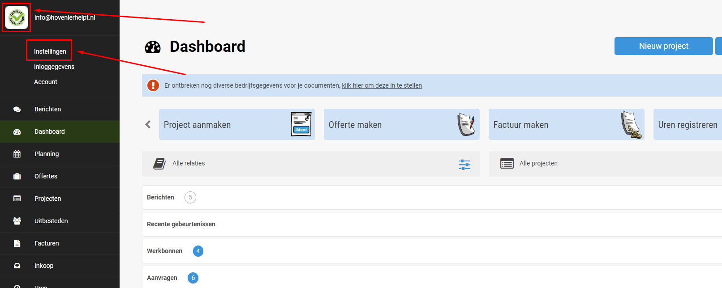

- Je kunt hier je eigen omgeving zoals lay-out, documenten, werktijden, machines en uurtarieven instellen. Neem even de tijd om dit door te bladeren en in te stellen: maak zo je programma op maat.

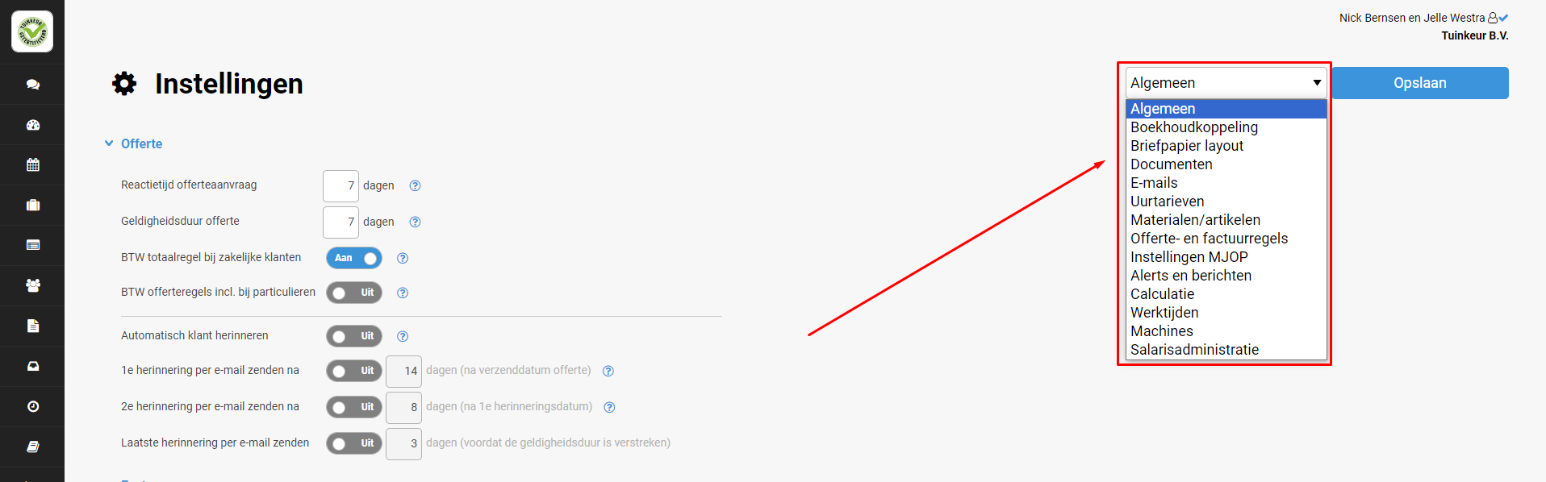

- Wat je ook kunt instellen is onder “account” wie gebruiker is en wie app toegang krijgt.
Stel hier je medewerker in als “Medewerker. Zo kan de medewerker zijn/haar uren registreren, planning inzien, werkbon inzien, ect.

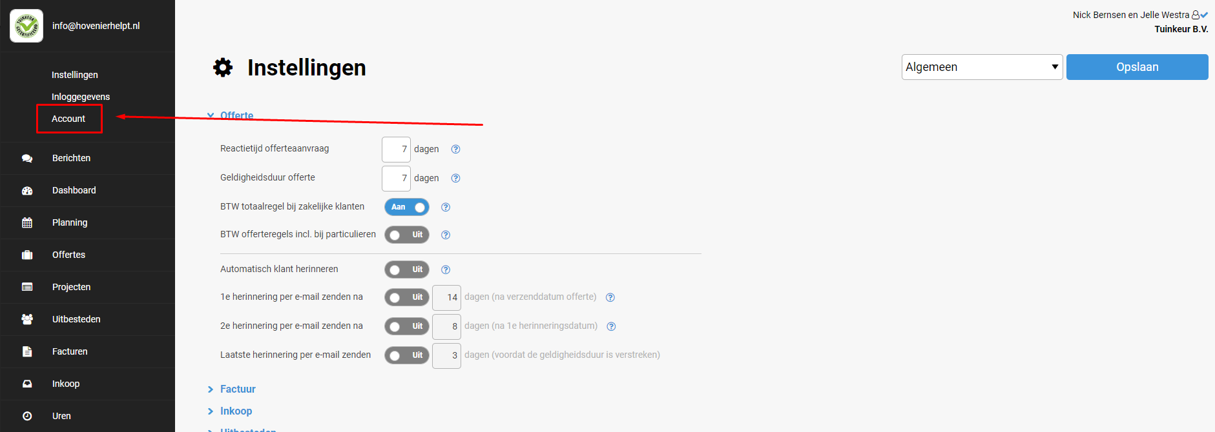
Je kunt ook medewerkers uitnodigen om de uren app te gebruiken. Dit doe je door op het icoontje “klokje” te klikken en vervolgens op “Nieuwe medewerker” te klikken.

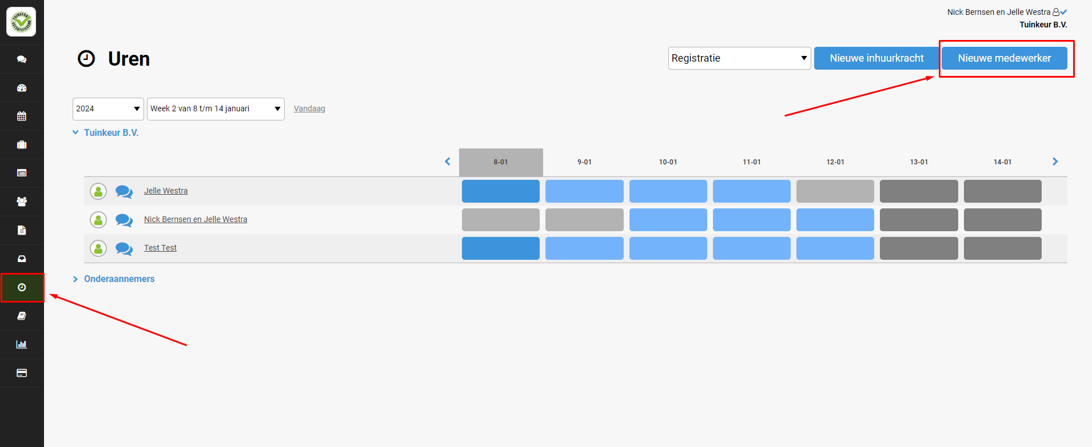

Vervolgens geef je de voornaam en achternaam op van de medewerker. Ook moet je een e-mailadres opgeven. Wij adviseren om hiervoor een e-mailadres te gebruiken genaamd: medewerker@hoveniersbedrijfsnaam.nl waarbij medewerker natuurlijk de voornaam van de medewerker is en hoveniersbedrijfsnaam de naam van jullie bedrijf is. Het is niet erg dat dit e-mailadres nog niet bestaat. Dit kan in de toekomst altijd nog aangemaakt/gewijzigd worden.

Als dit klaar is, klik je op je logo en vervolgens op “Account” en klik je op een medewerker.

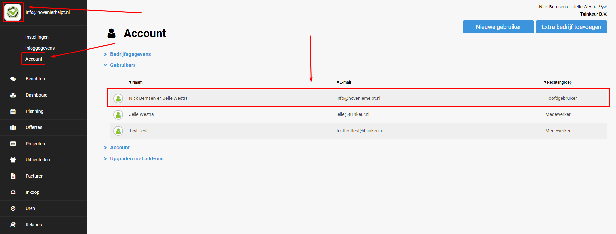

Vervolgens klik je op “Mijn wachtwoord wijzigen” en stel je een wachtwoord voor de medewerker in. Nu kan de medewerker de app installeren op zijn telefoon en vervolgens inloggen met de zojuist aangemaakte gegevens.

Meten is weten!
Je wilt natuurlijk snel inzicht in gewerkte uren, verloop binnen projecten en facturen klaar hebben staan. Dat kan als volgt:

- Maak de klant(en) aan waar je de komende week/periode aan het werk gaat. Kies hiervoor het icoontje “boekje” en klik op “Nieuwe relatie”. Probeer bij het aanmaken van klanten zo volledig mogelijk te zijn. Deze gegevens heb je immers voortdurend nodig.

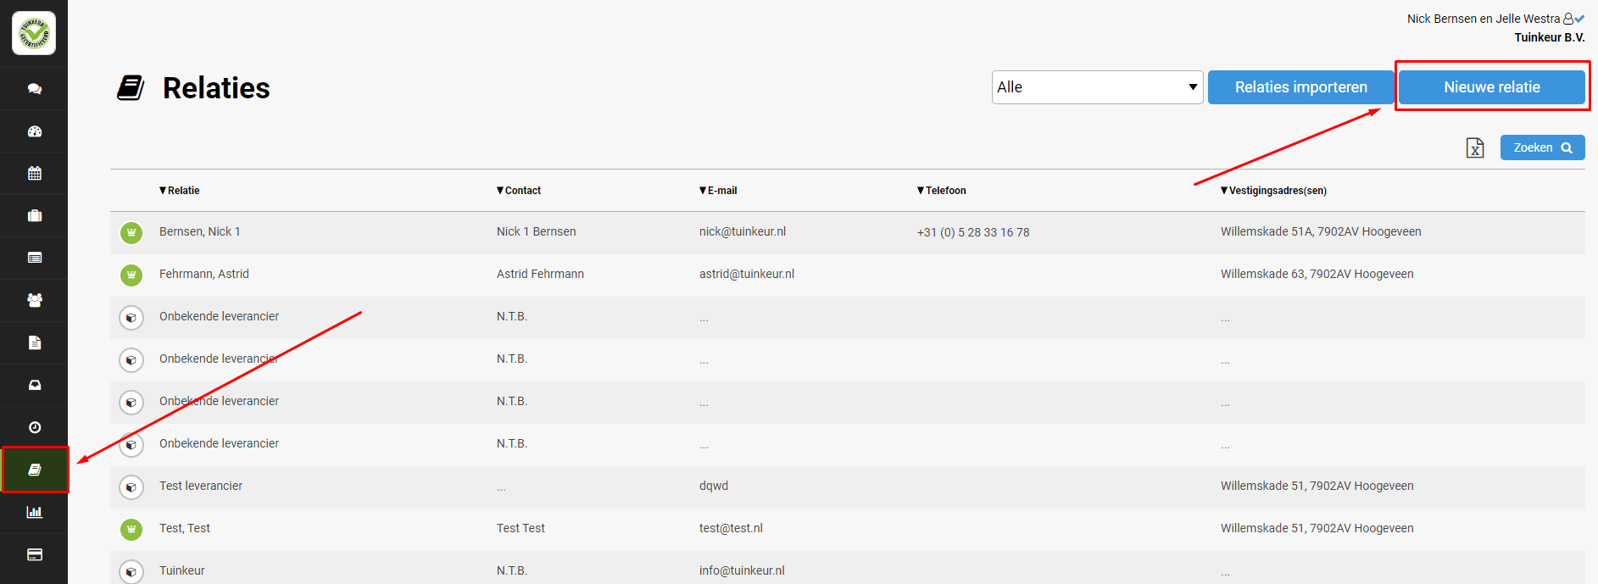

- Maak op deze nieuwe klant een project aan. Klik hiervoor op het icoontje “overzicht lijstje” ( de derde van boven af geteld). Klik op “Nieuw project” en maak vervolgens een keuze op het tabblad. Voor lopende werken ( reeds geoffreerd en akkoord gegeven) kies “vooraf overeengekomen bedrag”. Je kunt ook “regie” kiezen.

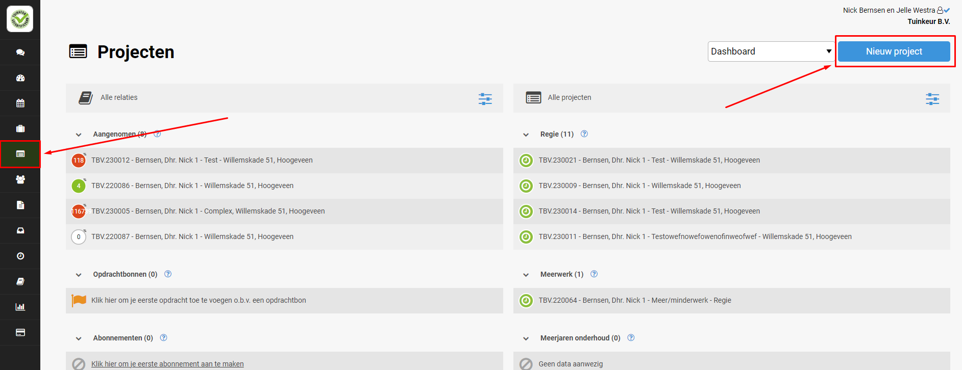

Je kunt een orderbevestiging versturen maar deze ook annuleren, klant heeft immers reeds opdracht gegeven. Klik hiervoor op “annuleren”.

- Met het aanmaken van 1. een nieuwe klant en 2. een project op zijn naam kunnen vervolgens uren worden geschreven door jou en je medewerkers. Klik op het icoontje “klokje” en begin met uren schrijven. Ook kun je machine gebruik en materiaalverbruik wegschrijven.

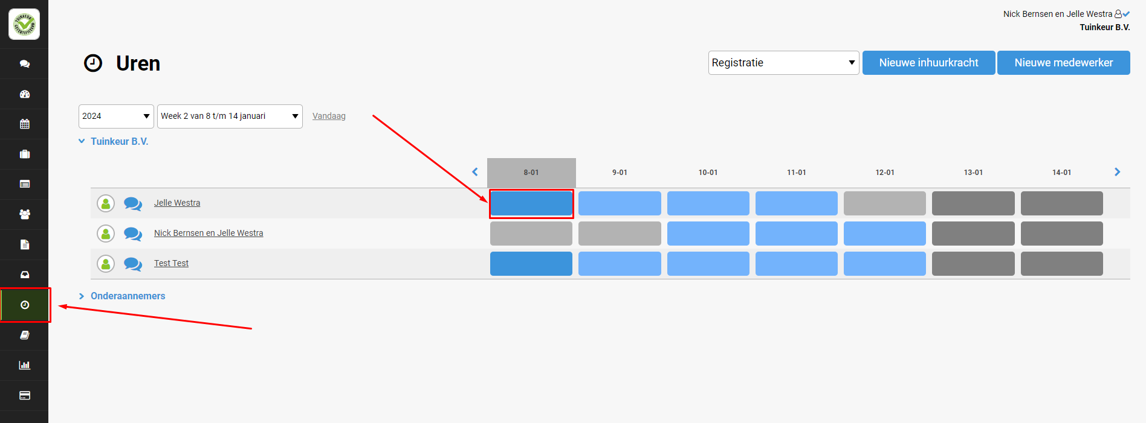

- Nu kun je vervolgens een allerhande info opvragen van het project. Kies icoontje “overzicht lijstje” , klik vervolgens project aan waar je mee verder wil. Er opent een overzicht waarop je diverse keuzes kunt maken. Probeer maar eens! Hier kun je een factuur maken, het project inzien voor bijvoorbeeld nacalculatie, etc.

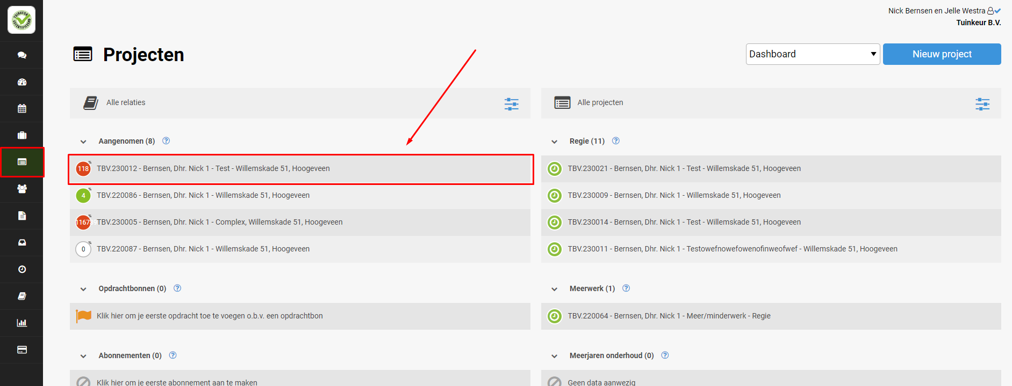

Met enkele stappen heb je snel een overzicht op de lopende werken. Met wat je weet en meet heb je niet alleen inzicht in lopende werken maar krijg je ook inzicht in je facturabele uren. Met deze dagelijkse online feedback kun je werken aan het verbeteren van je resultaat.

Met CannonWorks kun je immers ook snel calculaties maken. Maar dat bewaren we nog even voor later.

Mocht je vragen hebben of ergens niet uitkomen, aarzel dan niet en neem contact op met 0528 - 331 678 of stuur een mail naar nick@tuinkeur.nl.

